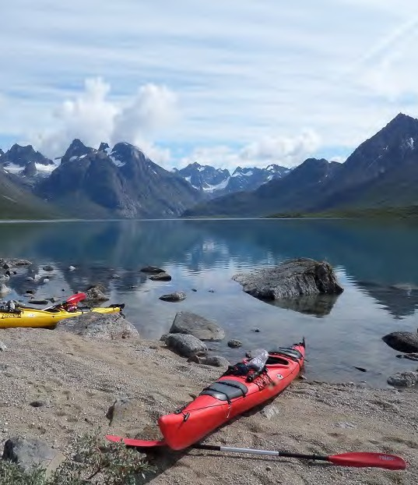


Kayak y Trekking en el Fiordo Tasermiut

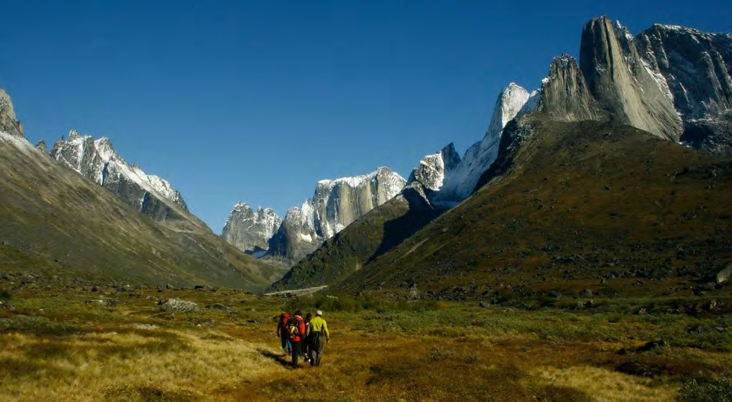

NIVEL MEDIO
Kayak y Trekking en el Fiordo Tasermiut

Una expedición que combina navegación en kayak y los mejores trekking enuna de las zonas más salvajes y espectaculares de Groenlandia.
Considerado como una de las 10 maravillas del Ártico, el fiordo de Tasermiut nos sorprenderá a lo largo de todo el recorrido con sus impresionantes paredes verticales, los llamados “Big Wall” del Ártico, rodeados de un entorno alpino de glaciares y tundra.
El fiordo de Tasermiut, una de las 10 maravillas del ártico según LonelyPlanet, es el destino preferido a nivel mundial de los escaladores profesionales donde acuden para escalar los mejores"Bigwall"del Ártico:Ketil,Ulamertorsuaq y Nalumasortoq, también conocidos como la Patagonia del Ártico.
VIAJE DE EXPEDICION 12 días
Fechas 2026 Vía Keflavík Julio
Del 14 al 25 julio
Agosto
Del 04 al 15 agosto

Os proponemos explorar los rincones del Tasermiut navegando a bordo de kayaks y realizando etapas de trekking en sus valles escondidos.
Llevaremos nuestros kayaks al gran lago de Tasersuaq para llegar a Qinngua, donde se encuentra elúnico bosquenatural de Groenlandia,donde muy pocos llegan.

Un área salvaje y de las más desconocidas de Groenlandia. Esta región, la más meridional de Groenlandia, se encuentra bloqueada casi todo el año por el hielo del Océano Ártico.
Aún así, la aislada población de Tasiusaq muestra una verdadera supervivencia a las condiciones climáticas y geográficas de la isla más grande del planeta.
Al final de nuestro viaje podremos relajarnos en las aguas termales de Uunartoq, rodeados de icebergs y montañas.
Esta expedición aprovechará al máximo las condiciones disponibles enlas fechas pre-establecidas para explorar una parte de la tierra inuit realizando etapas de trekking y kayak sin previa planificación:
¡Bienvenidos a una verdadera expedición en el estado puro de una naturaleza intacta!

PLAN DE VIAJE

Día 1. Llegada a Qaqortoq
Qaqortoq, capital del sur de Groenlandia – Vuelo desde Keflavík Recepción en el aeropuerto.

Qaqortoq, fundada en 1775, es la capital del sur de Groenlandia y suele describirse como la ciudad más encantadora y atractiva del país.

Tras la llegada, realizaremos un traslado en barco entre icebergs desde Qaqortoq hasta Nanortalik, la ciudad más austral de Groenlandia. Con unos 1.200 habitantes, es la tercera localidad más poblada del sur del país.

Alojamiento en hostal.

Día 2 al 9
Preparación del equipo y navegación en lancha neumática hasta el pueblo de Tasiusaq.
Después de visitar este pequeño y pintoresco pueblo, visitaremos varias granjas cercanas, como Nugarssuk y Saputit, y acamparemos junto al río Kuussuaq, uno de los mejores lugares para la pesca en el sur de Groenlandia.

Desde el río Kuussuaq, transportaremos los kayaks hasta el lago Tasiusaq, donde comenzaremos a remar hacia el otro extremo del lago, rodeados de montañas con un estilo alpino muy marcado.

Al final del lago, exploraremos el valle de Qinngua, donde se encuentra el único bosque natural de Groenlandia. Allí, los abedules pueden alcanzar hasta 4 metros de altura. Luego regresaremos al fiordo de Tasermiut.

De vuelta en el fiordo, remaremos por la costa este, que es fácil de navegar y tiene largas playas cuando baja la marea. Iremos parando en distintos valles a lo largo del recorrido.

Primero, veremos la impresionante montaña Ulamertorsuaq, una enorme pared vertical que suele compararse con El Capitán, en Yosemite. Luego pasaremos por Nalumasortoq, conocida por su característica forma de pico doble que recuerda a un libro abierto, muy popular entre los escaladores por su impresionante pared vertical de 800 metros.

Después, remaremos junto a la montaña Ketil, donde aún se pueden ver las ruinas de un antiguo monasterio vikingo. Continuaremos por el valle de Tininertuup y otros valles tan remotos que ni siquiera tienen nombre, cada uno con su propio paisaje único.

Combinando kayak con caminatas, llegaremos al fondo del fiordo, donde el glaciar Tasermiut baja desde 1.500 metros de altura directamente hasta la costa.

Desde allí, comenzaremos el regreso a Tasiusaq por la costa oeste, explorando nuevas rutas de senderismo con paisajes muy diferentes.

Alojamiento en tiendas de campaña, campamentos y granjas.

Día 10. Nanortalik
Llegada en kayak a Tasiusaq y posterior traslado en barco a Nanortalik (Si no es posible, recogida en lanchas RIB y navegación hasta Nanortalik).
Llegada a Nanortalik, cuyo nombre significa “el lugar donde hay osos polares”
—aunque las posibilidades de ver alguno son mínimas—. Esta ciudad permanece aislada por el hielo durante buena parte del año.
Tiempo libre para recorrer la ciudad, con posibilidad de realizar una visita guiada por Nanortalik y sus alrededores.
Visita al Museo de la Cultura y Tradiciones Inuit, considerado el mejor museo del sur de Groenlandia.
Por la tarde, tiempo libre para cenar o seguir explorando: puedes recorrer el pueblo, hacer compras, visitar el mercado de cazadores, ir a un restaurante o tomar una cerveza.
Alojamiento en hostal.

Día 11. Nanortalik – Aguas termales en Uunartoq – Qaqortoq

Traslado en barco hasta la isla de Uunartoq.
Tendremos tiempo libre para disfrutar de un relajante baño en las aguas termales de Uunartoq, las únicas fuentes termales accesibles en Groenlandia. Este lugar es un destino vacacional muy popular entre los habitantes del país, que acampan y se bañan en sus aguas cálidas mientras icebergs flotan a tan solo 500 metros.
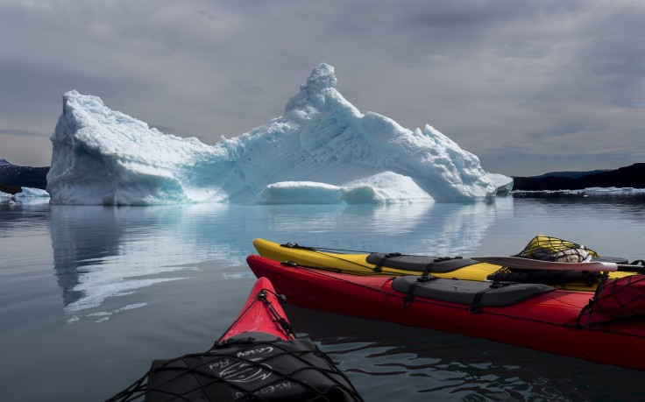
Después, continuaremos nuestra navegación hasta llegar a Qaqortoq. Alojamiento en hostal.
+34 91 364 16 89
info@tierraspolares.es
3

Día 12. Qaqortoq – Keflavík
Pasaremos el día en Qaqortoq, la capital del sur de Groenlandia, antes de tomar el vuelo de regreso por la tarde.
Tendrás tiempo libre para recorrer y explorar la ciudad a tu propio ritmo. Podrás descubrir la belleza de sus casas coloridas, los paisajes impresionantes que la rodean y más de 30 esculturas talladas en roca repartidas por todo el pueblo, partedel proyecto artístico “Stone & Man”.
También puedes visitar el museo local, las tiendas de pieles, el club tradicional de kayak y la iglesia. No te pierdas la única fuente de todo el país y aprovecha para almorzar en alguno de los acogedores restaurantes locales.

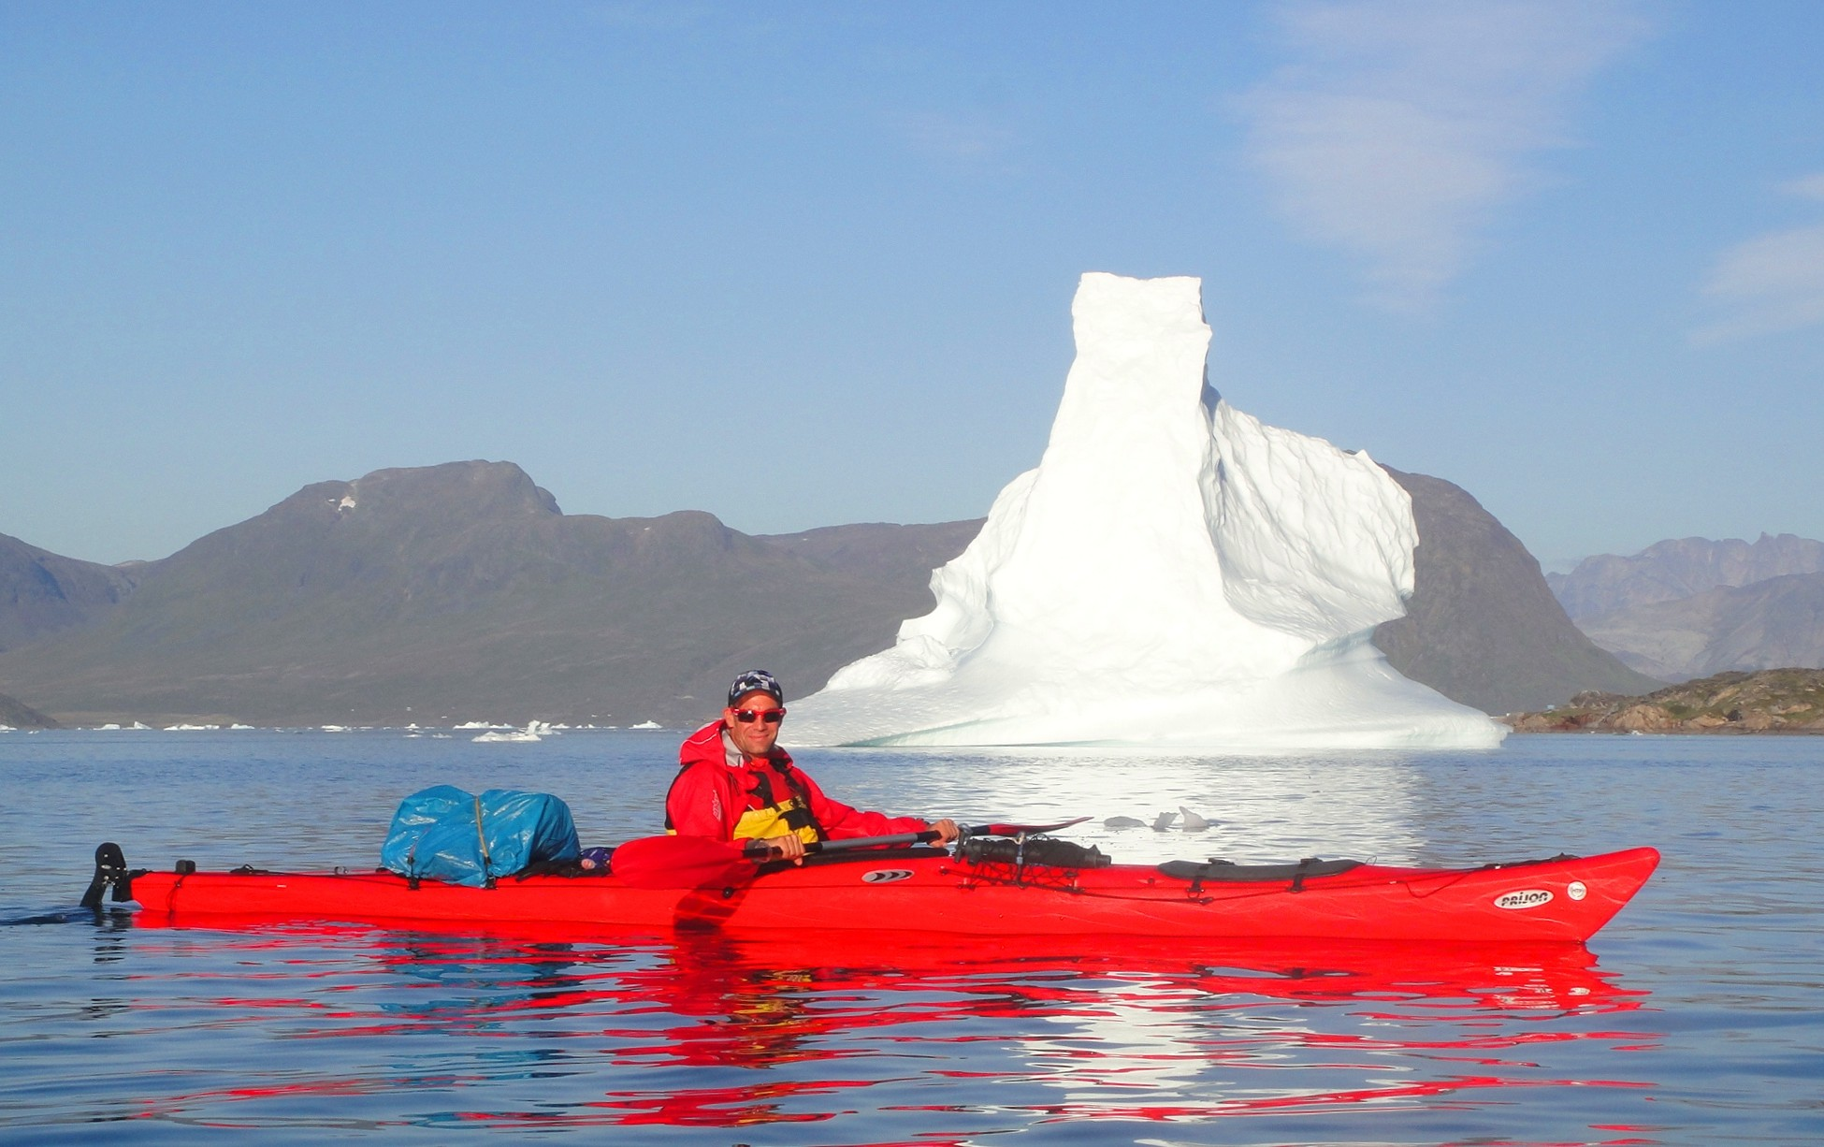
Vuelo de regreso a Keflavík por la tarde.

NOTA
Esta ruta es un viaje de Tierras Polares. Ha de ser considerado como una expedición, donde pueden ocurrir circunstancias imposibles de prever. Conserva todos los componentes de aventura y descubrimiento presentes en nuestros viajes. El itinerario se puede realizar tanto en el sentido descrito en la ficha, como en un sentido diferente. El orden de las actividades puede no coincidir con el expuesto.
La ruta es orientativa, y está sujeta a modificaciones y variaciones sobre el terreno debido a causas climatológicas, de la mar, del hielo, logísticas o técnicas, que requieren flexibilidad por parte del viajero.
Groenlandia es el país más salvaje del hemisferio Norte, donde las infraestructuras son casi nulas y las dificultades logísticas enormes.
Algunas actividades podrían ser canceladas por motivos del clima o de la condición del hielo. Un refrán local groenlandés dice: “El clima manda en Groenlandia”.

Precios
3.595€ desde Keflavík

- Opcional:Posibilidad de reservar vuelos desde Madrid/Barcelona/Alicante con Tierras Polares.
Sujeto a disponibilidad en el momento de la reserva.

INCLUYE
  - Billete de avión Keflavík (Aeropuerto Internacional) a Qaqortoq(i/v)
  - Traslados en embarcación semirrígida, según programa.
  - Alquiler de kayak, trajes especiales de navegación y equipo especificado en la lista adjunta.
  - Equipo de acampada y para travesías en lancha RIB
  - Pensión completa en Groenlandia (excepto última cena en Nanortalik y comidas en los días de vuelo)
  - Alojamientos en Groenlandia, según programa
  - Guía Tierras Polares de habla castellana
  - Seguro de viaje

NO INCLUYE
- Tasas aéreas y gastos de emisión de los vuelos desde Keflavík a Qaqortoq (aprox. 260€-280 desde Keflavík )
- Alojamiento en Keflavík-Reykjavík.
- Gastos en Reykjavík
- Última cena en Nanortalik y comidas los días de vuelo
- Excursión opcional: Iglesia de Hvalsoy: 180 € (mínimo 4 participantes)*
- Gastos derivados de la climatología adversa (incluidos los posibles imprevistos causados por el hielo o condiciones del clima), del retraso de vuelos y barcos o incidencias con el equipaje.
- Cualquier supuesto no especificado en “Incluye”

- Recomendamos confirmar el interés en la realización de las excursión opcional por adelantado, antes de la llegada a Groenlandia.

PUNTOS FUERTES DEL VIAJE
- Navegar en silenciosos kayaks por el fiordo Tasermiut, uno de los más impresionantes de toda Groenlandia y reconocido como una de las 10 maravillas de Ártico, hasta alcanzar su glaciar vertical situado al fondo del mismo.
- Trekking hasta la base de los Big Walls del Tasermiut, meca de la escalada en roca a nivel mundial:el Ulamertorsuaq, pared similar al Capitán en Yosemite; el Nalumasortoq, impresionantemente vertical con su forma de libro abierto; el Ketil, pirámide de roca de dimensiones colosales.
- Visita a la isla de Uunartoq y baño en las únicas pozas termales accesiblesen toda Groenlandia.
- Visita a las peculiares ciudades inuit de Qaqortoq y Nanortalik, con
el mejor museo de la tradición inuit de toda Groenlandia, o pequeños puebloscomo Tasiusaq, aislado del mundo durante casi todo el año.
- Posibilidad de avistamiento de fauna ártica: águilas, caribúes, zorros yliebres árticas, focas y, con suerte, ballenas.

POR QUÉ VIAJAR CON NOSOTROS
PIONEROS DE LA AVENTURA EN EL ÁRTICO. Desde 1985, Ramón Larramendi,explorador polar fundador y director de Tierras Polares, no ha parado de explorar ycrear nuevas rutas. Nuestros viajes de aventura en Groenlandia, Islandia, Noruega y Laponia son pioneros en nuestro país.
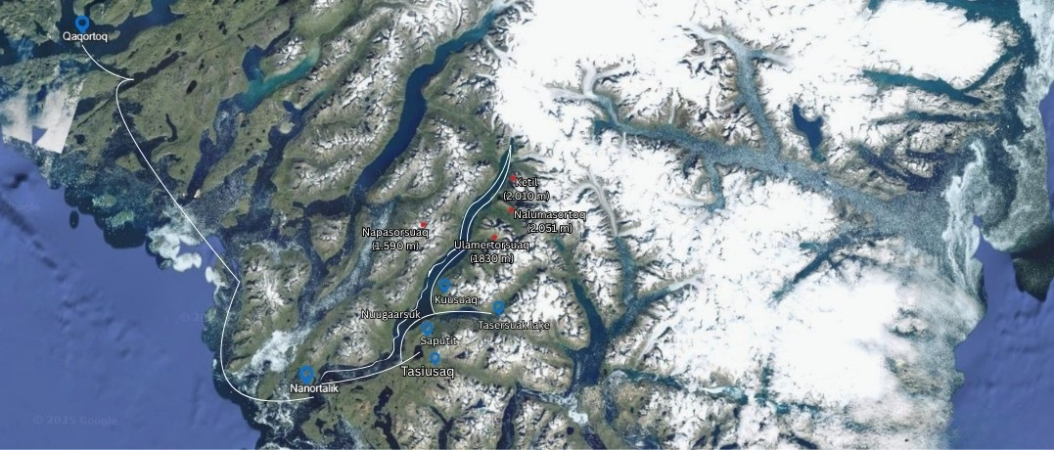
EXPERTOS EN AVENTURA. Nuestros viajes son fruto de la experiencia de casi 30años en el mundo de la aventura y miles de viajeros que ya han compartido nuestra pasión. Disponemos de logística propia en Groenlandia, Islandia y Noruega, que nos permite ofrecer viajes originales aprecios muy buenos, con la mayor garantía de adaptación al cambiante medio ártico y donde la seguridad es nuestra prioridad.
+34 91 364 16 89
info@tierraspolares.es
4

EMPRESA RESPONSABLE Y COMPROMETIDA. Queremos promover cambios reales y por ello financiamos y organizamos el Proyecto Trineo de Viento, para desarrollar el primer vehículo limpio de investigación científica polar, y SOS Thule, un plan de desarrollo de la mítica región de Thule para impedir que se pierda una cultura milenaria. Cuando viajas con nosotros apoyas estos proyectos.

GRUPOS REDUCIDOS. Nuestros grupos suelen ser de 7 u 8 viajeros, y un máximo de 12. Nuestro estilo es casi familiar, flexible, con un ambiente de colaboración y participación como si de un grupo de amigos se tratase, con muchas ganas de pasarlo bien.
DESCUENTO SI YA HAS VIAJADO CON NOSOTROS de un 2% si haces tu 2º o
3º viaje, un 3% si es tu 4ª o 5ª vez...y si son más veces, condiciones muy especiales.
PRECIOS SIN SORPRESAS. Incluimos en nuestros ajustados precios prácticamente todos los gastos y actividades de aventura de tu viaje, y si viajas solo no tendrás que pagar más.
UNA GRAN COMUNIDAD VIAJERA. Con decenas de miles de viajeros, nuestro facebook es una de las mayores comunidades de viajes que existen en nuestro país; un lugar donde compartir, informarte o ganar premios polares. facebook.com/tierraspolaresviajes
instagram.com/tierraspolares

Tipo de viaje y nivel

MÁS INFORMACIÓN

Viaje de expedición, nivel medio.
Es un viaje activo y que demanda una buena forma física. Se duerme en tiendas de expedición todos los días de la travesía.
No es necesaria una experiencia previa en kayak para realizar esta exploración pero es recomendable la realización de un cursillo de kayak para disfrutar más plenamente del viaje y el entorno mágico.
Al principio del viaje, el guía dará unas nociones básicas de comportamiento, seguridad y auto rescate en kayak. Mientras se navega, cada kayakista irá provisto de un traje especial y un chaleco salvavidas.

Guía
El viaje será acompañado por un guía* de Tierras Polares de habla castellana que cuenta con varios años de experiencia guiando expediciones de kayak en severas condiciones. En diferentes tramos podrá ser acompañado por uno, o dos guías más. La misión del guía es la de guiar al grupo a través de la ruta, velar por la seguridad de sus participantes y solucionar los posibles problemas que se puedan originar, pudiendo cambiar la ruta si lo estima necesario.
(*) Durante la estancia y expedición en Groenlandia, es posible que varios guías se encargan del buen desarrollo del programa descrito.

Las jornadas
Las etapas de kayak son de 5 a 8 horas efectivas de remo con frecuentes paradas y descansos.
Sólo se navega cuando las condiciones son óptimas.

Las tareas comunes
Las tareas comunes tales como montar y desmontar el campamento, preparar la comida u otras actividades se realizarán por igual entre todos los participantes del viaje, incluido el guía.

La condición física
El viaje está pensado para poder ser realizado por personas con una buena condiciónfísica. Se recomienda hacer ejercicios que potencien la fuerza en los brazos y laresistencia al menos con un mes de antelación al viaje.
El viaje no es recomendable para gente con serios problemas de espalda, por las dificultades que pueda tener al llevar los kayaks de la playa al agua y viceversa.
A aquellos que tengan duda sobre su capacidad física, les recomendamos apuntarse a un cursillo de familiarización con el kayak de mar.
Consulta los cursos de kayak de mar que organicen en tu costa más cercana.

Aspectos técnicos
Se navegará con kayaks dobles e individuales, sin barco de apoyo que perturbe la armonía del viaje, en pleno contacto con el ambiente mágico de una de las últimas fronteras de nuestro planeta: Groenlandia.
Los kayaks son muy estables y se navegará casi siempre cerca de la costa para asegurar una seguridad máxima del desarrollo de la ruta.
El uso de kayak individual está condicionado con el manejo de la técnica de esquimotaje.

El terreno, estado del hielo, la nieve, el mar…
El área del Tasermiut es caracterizada por condiciones bastante especiales dado que puede estar totalmente bloqueado por el hielo hasta mediados de julio. Las heladas pueden empezar a partir de mediados de agosto y el clima es bastante cambiante. Los fuertes vientos, conocidos como Foehn, podrían formarse en el fiordo y convertir la navegación en una tarea difícil y desafiante al mismo tiempo. Por lo tanto, la navegación se hará solamente cuando las condiciones climáticas estén óptimas. En general, en el fiordo Tasermiut apenas hay oleaje.
El área que exploraremos es casi deshabitada salvo el pueblo de Tasiusaq y las granjas que se encuentran en sus cercanías.
Tamaño del grupo: mínimo 6 máximo 12 personas

Edad mínima
La edad mínima es de 15 años. Todos los menores de 18 deberán estar acompañados por sus padres o tutores legales.

Los alojamientos

Albergues
Los albergues de Qaqortoq y Nanortalik disponen de habitaciones comunes y servicios y duchas compartidas.
El albergue de Tasiusaq consta de habitaciones cuádruples, ducha y baño seco compartido. Por favor, ten en cuenta que las toallas y las almohadas no están incluidas durante la estancia en el hostal, así que asegúrate de traer las tuyas propias.Tiendas de expedición:
Durante la expedición, dormiremos en tiendas de expedición.

Comunicación y seguridad
El guía llevará un teléfono satélite Iridium durante todo el viaje.
En caso de emergencia, el guía llamaría a un barco de rescate, que puede acceder si las condiciones de navegación lo permiten en 2 ó 3 horas a cualquier punto del trayecto y hacer una evacuación al albergue o al hospital en Nanortalik, si fuese necesario.

Navegación en Groenlandia
En Groenlandia no existen carreteras que unan las poblaciones, por ello nuestra embarcación se convertirá durante los días de recorrido en nuestro vehículo “todoterreno”. Los traslados se realizarán en embarcaciones semirrígidas de grandes dimensiones, conducidas por patrones profesionales certificados por la comandancia de la marina danesa, con gran experiencia y especializados en navegación en los fiordos del sur de Groenlandia. Durante la navegación se provee a los viajeros de todo el material de seguridad necesario.
Este tipo de embarcaciones semirrígidas es ideal para acercarnos a los frentes glaciares, navegar entre témpanos de hielo flotantes, disfrutar la sensación de libertad y aprovechar gracias a su velocidad el máximo tiempo en tierra. Tienen poco calado, lo que permite adentrase en zonas de poca profundidad y realizar desembarcos muy seguros en las playas.
Tierras Polares tiene una flota de embarcaciones siempre lista, que se emplea exclusivamente para nuestros grupos, de modo que si fuera necesario cambiar el plan, nuestros barcos están siempre disponibles y preparados para las necesidades de nuestros viajeros. Todas ellas están homologadas por la Comandancia de la Marina danesa y disponen de los más modernos sistemas de navegación y seguridad. Con dos motores independientes y hasta 4 sistemas de comunicación diferentes, estas embarcaciones están especialmente diseñadas para ser utilizadas con total seguridad en las zonas del Ártico y en la Antártida. Su gran resistencia, agilidad, y el hecho de ser insumergibles hacen de ellas las embarcaciones más seguras para rescates, expediciones y viajes de aventura.

Tierras Polares colabora con la Policía del sur de Groenlandia desde 2007, cediendo su flota para cualquier operación de rescate que sea necesaria en cualquier barco del sur de Groenlandia.
Por último y como razón más importante, las utilizamos porque las semirrígidas son divertidas, emocionantes y convierten nuestro viaje en una experiencia única y totalmente exclusiva, en una aventura que no es posible repetir y que, como dice Ramón Larramendi: “Groenlandia es un país de sensaciones profundas, que conectan con la esencia de nuestro ser, unas sensaciones a las que no hay que poner barreras. Por ello no hay nada como recorrerla con esquís, con kayaks o en zodiac, que nos permiten sentir la libertad en un mundo salvaje pero maravilloso, cada vez más difícil de encontrar”.

La alimentación
En un viaje de aventura en un lugar como Groenlandia, la elección de los alimentos y especialmente la oferta de frutas y verduras es muy limitada.
Los desayunos serán bastante completos y las comidas serán tipo picnic. Las cenas calientes se prepararán junto con el guía. Este tipo de viaje implica un mínimo de espíritu de grupo y colaboración por parte del viajero.
A continuación os indicamos un listado de posibles comidas que podemos encontrar a lo largo de la ruta:
Desayunos: Café, té, infusiones, cacao, leche en polvo, galletas, pan, mermelada, mantequilla, y cereales.
Comida: Pan, queso, chorizo, salchichón, jamón, foie-gras, chocolate, frutos secos, galletas, sopa caliente...
Cena: Comidas y guisos elaborados en el campamento como arroz, pasta, puré de patatas con carne, salchichas, bacón, atún, calamares...
A lo largo de toda la ruta podremos ir probando productos típicos de la dieta inuit: carne o grasa de foca, ballena, carne de caribú, pescado de la zona, etc.

Ramón Larramendi y Tierras Polares, pioneros de la aventura en Groenlandia Ramón Larramendi es actualmente el director de Tierras Polares y seguro que muchos de vosotros lo habréis visto en televisión colaborando como especialista polar en programas como Al filo de lo Imposible, como miembro de la expedición de los primeros españoles en llegar al Polo Norte o con su amigo Jesús Calleja en Desafío Extremo y Planeta Calleja. Su gran pasión por la exploración polar sigue viva en proyectos como el del Trineo de Viento, el primer trineo eólico del mundo, creado e ideado por él, que funciona como laboratorio móvil “0” emisiones para las regiones polares y le ha permitido desplazarse a toda velocidad por los rincones más remotos de Groenlandia y la Antártida.

Ramón comenzó su andadura polar en 1985 con la expedición Transislandia 85, una travesía con esquís de los 3 principales glaciares islandeses, que le convirtieron ya a sus 19 años en el primero en realizarla a nivel mundial. Continuó de los 20 a los 23 años con grandes expediciones que le llevaron a ser el primer español en realizar el cruce de Groenlandia de este a oeste con esquís y la navegación en kayak de los 2.500Km de costa noruega.
Tierras Polares fue creada por él tras completar la Expedición Circumpolar
1990-93, un viaje de exploración de 14000 Km en trineo de perros y kayak desde Groenlandia hasta Alaska durante tres años continuados de viaje, y donde aprendió el idioma inuit. Esta expedición, realizada por Ramón con tan solo 24 años, está considerada la expedición española más importante del
S.XX y fue merecedora de un extenso artículo en la edición mundial de National Geographic en 1995.
Estos viajes le convirtieron en un auténtico pionero de la exploración polar en España, un país de escasa tradición polar donde gracias a su labor de años de difusión apasionada, se ha convertido actualmente en el país donde es posible encontrar la más amplia y variada oferta de viajes y expediciones a las zonas polares del mundo.
Tras explorar otras zonas más al norte de Groenlandia en los años 1995 y 1996, Ramón decidió asentarse en el sur de Groenlandia en 1997. La consideró la más atractiva, espectacular y segura, por las suaves temperaturas, y por su entramado de islas, penínsulas e islotes, que hacen que toda la navegación se realice por zonas muy protegidas del mar abierto, por aguas casi siempre tranquilas y próximas a la costa. Lo que hace especialmente seguras las expediciones en kayak y barcos pequeños impensables en otros lugares de la costa de Groenlandia.
Tierras Polares ha sido la primera empresa que organiza viajes de aventura en el sur de la tierra inuit, y en la actualidad cuenta con una amplia infraestructura propia en la zona, incluyendo albergues en las pintorescas poblaciones de Qassiarsuq, Narsaq y Tasiusaq, campamentos permanentes en la zonas de mayor belleza paisajísti ca y embarcaciones propias. Todo esto unido a la experiencia polar de Ramón, su dominio del idioma inuit y la amistad del pueblo groenlandés desarrollada a lo largo de todos estos años, dota a la organización de una gran autonomía y capacidad resolutiva en un medio tan complejo como es Groenlandia, un paraje tan hermoso como salvaje, pero por ello mismo a menudo carente de grandes infraestructuras.
Más información sobre Ramón Larramendi: www.ramonlarramendi.com
facebook: /ramonlarramendi twitter: @RamonLarramendi Instagram: @RamonHLarramendi

Concurso de fotografía, vídeo y relato corto
Tierras Polares organiza cada año un concurso de fotografía, vídeo y relato corto entre todos los viajeros que hayan realizado alguna de nuestras rutas. Prepara tu cámara y tu imaginación si quieres participar: la foto más divertida, el relato más original o el vídeo que mejor refleje vuestro espíritu de exploración pueden ser los ganadores. Las bases del concurso serán publicadas en www.tierraspolares.es y os mantendremos informados para que todos podáis participar.

INFORMACIÓN ÚTIL PARA EL VIAJERO

Moneda
En Groenlandia, la moneda oficial es la corona danesa: DKK En Islandia, la moneda oficial es la corona islandesa: ISK. Cambio
Corona danesa. Aprox. 1€ = 7,4 DKK. (Dato de octubre 2025) Corona islandesa. Aprox. 1€ = 143 ISK. (Dato de octubre de 2025)
Puedes consultar el tipo de cambio actual aquí en www.riacurrencyexchange.es/?pc=tierraspolares, esta web, además, es una de las mejores opciones si quieres cambiar dinero antes del viaje. Para residentes en territorio español (Península y Baleares), pueden enviar el dinero a tu casa (lo pides a través de su web, lo pagas y te lo mandan de forma segura), y también puedes recogerlo en una de sus oficinas, reservándose previamente aquí en su web. Introduce en el apartado "Código promocional" el código POLARES y de esa forma disfrutarás además de un descuento especial.

Dónde sacar dinero
En Reykjavík, es posible pagar todo con tarjeta de crédito, y así lo recomendamos, ya que en principio sólo son dos días de estancia. No obstante, se puede conseguir coronas islandesas con la tarjeta Visa, 4B, Mastercard en los cajeros automáticos en Reykjavík.
En Groenlandia recomendamos llevar efectivo en Euros. No obstante, es posible pagar contarjeta VISA en nuestro albergue y en algunos establecimientos.

Efectivo calculado necesario para el viaje
Se recomienda llevar dinero en efectivo.
Groenlandia es uno de los países más caros del mundo. Los precios son 2 a 4 veces superiores a los de España. El dinero de bolsillo que se ha de calcular para gastos extra es de entre 60 y 130 euros.

Desfase horario:
3 horas menos en el sur de Groenlandia. 2 horas menos en Islandia.

Documentos necesarios
Pasaporte: Sí, en regla con validez mínima de tres meses.
Visado: No. Para entrar en el país es necesario sólo el pasaporte.

Telefonía
La telefonía móvil de la mayoría de los operadores en España funciona en los núcleos urbanos y en algunos puntos de la costa.
Disponemos de servicio WIFI limitado y previo pago en el Kayak Hostel en Narsaq.

Recomendaciones médicas
No es necesario ningún tipo de vacunación, ni especial prevención contra ninguna enfermedad. Aún así es recomendable, como en cualquier otro viaje, la vacuna del tétanos.

En caso de padecer alergia a picaduras de mosquitos, recomendamos consultar con el médico así como llevar mosquitera y repelente.

Idioma
El idioma principal es el groenlandés occidental, llamado Kalaallisut y hablado por
40.000 personas, lo que le convierte en el idioma inuit más importante del mundo. También se habla el inuhumiutut en el norte y el tunumiutut en la costa este. Casi todo el mundo habla algo de danés, que es el segundo idioma oficial. El inglés es hablado en mayor o menor grado por casi toda la gente joven. El idioma inuit es una lengua de estructura aglutinante, procedente del tronco eskimo-aleutiano, hablado desde las islas Aleutianas hasta la costa oeste de Groenlandia. Es de origen asiático, como la raza inuit.

Más información sobe el país
Groenlandia es uno de los países más singulares del mundo: una enorme isla en cuyo interior se halla un glaciar de más de dos millones de kilómetros cuadrados, rodeada por un cinturón litoral montañoso y abrupto, y un mar que permanece helado casi todo el año debido al clima plenamente ártico que posee.
En su costa habita una pequeña población de unas 57.000 personas, la gran mayoría inuit, que vive de la pesca, la caza y la ganadería. Groenlandia tiene un estatus de semi-independencia con respecto a Dinamarca.
La zona más habitada es la costa oeste, donde se halla la capital del país, Nuuk, que tiene 15.000 habitantes. El Norte de Groenlandia y la parte oriental están prácticamente deshabitados.

Transportes
Las comunicaciones se realizan por barco, avión o helicóptero, no existiendo carreteras más que dentro de las ciudades.

Equipajes
Los vuelos con destino al Sur de Groenlandia pueden realizarse desde Islandia . La compañía aérea islandesa Icelandair opera desde el Aeropuerto Internacional de Keflavík.
Las compañías aéreas suelen autorizar 20 kg de equipaje facturado, a los que puedes sumar 6 kg en cabina. Es importante llevar un equipaje moderado, evitando llevar cosas innecesarias, para facilitar las cargas y descargas del vehículo.
En caso de que el equipaje se extravíe o se dañe durante un vuelo, es fundamental que se acuda al mostrador de la compañía aérea para reclamar con el código P.I.R (Parte de irregularidad en el equipaje, código de barras que dan en la facturación de la maleta) antes de salir del aeropuerto, requisito necesario para la tramitación por parte de la compañía aérea y para solicitar posible cobertura del seguro (MAPFRE) y consultar fecha prevista de entrega.

Libros recomendados
Tres años a través del Ártico, Autor: Ramón Larramendi
Formato tapa dura-Editorial Desnivel (Es posible comprar este libro en Groenlandia en el albergue Leif Eriksson-Qassiarsuk)
Formato más ligero y electrónico-Editorial Varasek www.varasekediciones.es Francisco Javier KNORR DE LAS HERAS: El kayak de mar.

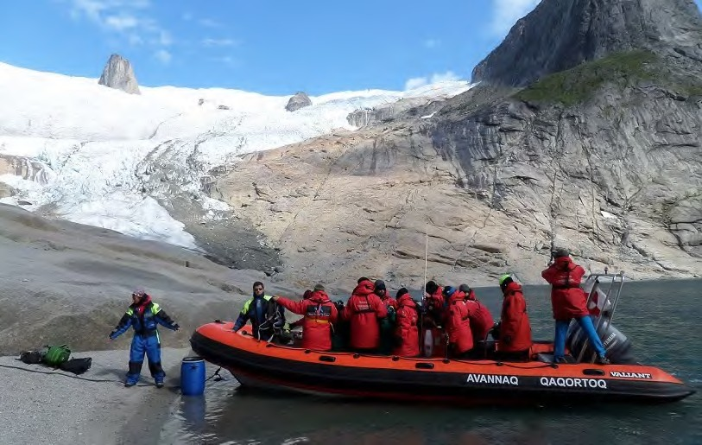

EQUIPO COMÚN PROPORCIONADO POR TIERRAS POLARES

Material de acampada

- Tiendas de campaña
- Material de cocina
- Combustible
- Hornillos

Comunicaciones
- Teléfono satélite
- Teléfono móvil
- Mensajero vía Satélite Delorme o similar

Material de progresión
- Kayaks individuales y dobles, muy estables
- 2 palas de remo de repuesto
- 1 bomba de achique

Orientación y meteorología
- GPS
- Brújulas
- Mapas

Otros
- Botiquín

EQUIPO PERSONAL PROPORCIONADO POR TIERRAS POLARES

Ropa de navegación
- Chaqueta semi-estanca
- Pantalón semi-estanco de cordura con cierres de látex
- Cubrebañeras
- Chaleco salvavidas
- Manoplas de remo
- Parka polar (para los desplazamiento a bordo de la embarcación semirrígida)
- Botas altas de goma para la navegación

Material de progresión
- 2 bolsas estancas
- Pala de remo

EQUIPO PERSONAL RECOMENDADO NO PROPORCIONADO POR TIERRAS POLARES
Recomendamos repartir todo el equipaje en 2 bultos:
- Una mochila impermeable (nunca maleta rígida), donde transportar la mayor parte de nuestro equipaje y ropa.

- Una mochila pequeña de día (20-30 litros de capacidad) en la que se llevará agua y el picnic para cada uno de los trekking, crema solar, cámara de fotos, ropa impermeable, etc.
Nota: Es muy importante que toda la ropa sea de secado rápido. Por lo tanto el algodón está absolutamente desaconsejado y optaremos por fibras sintéticas, que son las que más rápido secan. La ropa de agua nos permite realizar las excursiones sin perdernos nada incluso en los días más lluviosos.

Cabeza
- Gorro de forro polar o lana
- Bufanda tubular de forro polar o “buff”
- Gafas de sol y de ventisca para las navegaciones en zodiac
- Mosquitera de cabeza (imprescindible hasta mediados de agosto). Es posible comprarla en el Leif Eriksson Hostel en Qassiarsuk (confirmar previamente con Tierras Polares)
- Gorra con visera (para usar con la mosquitera)

Cuerpo
- 2 camiseta térmicas de manga larga
- 3 camisetas interiores de fibra sintética
- Chaqueta de forro polar
- Jersey fino de forro polar
- Anorak ligero con relleno de fibra (no plumas)
- Chaqueta impermeable y transpirable de montaña (Goretex u otra membrana similar)
- 2 mallas térmicas
- Pantalón de trekking
- Pantalón impermeable ligero

Manos
- Guantes forro polar o windstopper
- Guantes de neopreno (recomendados)
- Guantes finos (de lycra o similar)
- Esparadrapo

Pies
- 4 pares de calcetines fibra
- Botas de trekking, impermeables y transpirables
- Chanclas, zapatos crocs o calzado cómodo para el albergue (uso obligatorio en los albergues)

Equipo de acampada
- Saco de dormir (recomendado sintético y con temperatura de confort de
-10ºC). Es posible alquilarlo en Groenlandia, confirmar previamente con Tierras Polares.
- Colchoneta aislante. Es posible alquilarla en Groenlandia, confirmar previamente con Tierras Polares.
- Linterna, preferentemente frontal
- Plato, taza, cubiertos, navaja
- Cantimplora o botella ligera para agua
- Equipo de aseo personal (jabón y champú, productos biodegradables)

Equipo de progresión
- Bastones de trekking (opcional)
- Mochila pequeña (20-30 litros, para los trekking de día)
- Material de pesca (opcional)

Otros
- Crema de protección solar y labial
- Repelente para mosquitos
- Tapones para los oídos
- Antifaz para dormir
- Toalla de secado rápido
- Botiquín personal

Nota:
Esta no es una lista exclusiva. Añadir ropa para los traslados, medicación personal, etc.

Alquiler de Material
Es posible alquilar el saco de dormir (50/15 días) o los bastones de trekking (25€/15 días) en el albergue Leif Eriksson de Qassiarsuk (confirmar previamente con Tierras Polares).
También es posible comprar allí la red mosquitera para la cabeza, mapas de la zona o artículos de artesanía y recuerdos de Groenlandia.

SUGERENCIAS DEL VIAJE

Equipaje en cabina
A la ida se recomienda llevar en cabina, además de la documentación, la ropa imprescindible repartida entre lo que llevemos puesto y lo que llevemos en el equipaje de mano (en mochila de 20-30 litros): botas y pantalones de trekking, camiseta térmica, forro polar y chaqueta tipo Gore- Tex puestos; pantalones impermeables, gafas, gorro, guantes y otros objetos que te parezcan importantes, en el equipaje de mano. En un caso de extravío o retraso del equipaje, tendrías al menos todo lo necesario para poder comenzar el viaje.

El equipaje de mano debe ser de un peso máximo de 6 kg y cuyas dimensiones no excedan de 55x35x20 cm. Recomendamos consultar las limitaciones de equipaje de mano con la aerolínea correspondiente.

Dónde equiparnos
Si necesitas comprar material, visitanuestra tienda polar Outdoor sin límite (www.outdoorsinlimite.com) C/ Ribera de Curtidores nº 1Madrid y benefíciate de un 15% de descuento con nuestro código: TPOLARES

RESERVAS Y FORMAS DE PAGO
Para la reserva se debe realizar un depósito del 40% del importe total del viaje. La cantidad restante debe abonarse como mínimo 45 días antes de la salida, si no, consideramos la reserva anulada.

El pago se hará mediante transferencia bancaria de tu cuenta corriente personal a la c/c de: VIAJES TIERRAS POLARES

BANCO SABADELL: ES53 0081 2042 7800 0334 0741 SWIFT/BIC: BSAB ESBB

LA CAIXA: ES65 2100 2281 150200309320 SWIFT/BIC: CAIXESBBXXX

ABANCA : ES16 2080 1208 2630 4001 2587 SWIFT/BIC: CAGLESMMXXX

BBVA: ES29 0182 2015 2802 0162 9312 SWIFT/BIC: BBVAESMM

En el apartado “Observaciones” del impreso de transferencia debéis especificar el/los nombres de los viajeros, la fecha y el nombre del viaje (nombre(s)/viaje/fecha).

Otras formas de pago:
Tarjeta de crédito/débito previa firma de una autorización, que se puede solicitar a la oficina de Tierras Polares y reenviarla cumplimentada por e-mail o mediante comercio seguro
en el siguiente enlace: https://www.tierraspolares.es/tpv.php Tarjeta VISA del grupo GEA.
Es imprescindible que enviéis un e-mail a info@tierraspolares.es de cada transferencia a la oficina . WhatsApp (663.387.771)
El justificante bancario de la transferencia es, a todos los efectos, un documento legal equivalente a una factura.

SEGURO DE VIAJE
Tierras Polares, en su labor como organizador de viajes de aventura y expediciones, incluye en el precio un seguro de viaje multiaventura válido para el ámbito todo el mundo diseñado específicamente para el tipo de actividad que desempeña, garantizando a sus viajeros la total tranquilidad y seguridad durante la realización del viaje. Es necesario advertir, no obstante, que Tierras Polares solo ejerce de intermediario en la contratación del seguro. En caso de tener que realizar cualquier trámite posterior a la contratación de éste, dichas gestiones deberán ser llevadas a cabo directamente entre el viajero y la compañía aseguradora. Tierras Polares no está autorizada a realizar
dichas gestiones dado el carácter intransferible de las pólizas contratadas. Invitamos a todos los viajeros a leer atentamente las condiciones y coberturas de la póliza. No son asegurables las personas mayors de 84 años.

SEGURO OPCIONAL (AMPLIACIÓN DE CANCELACIÓN
Por otra parte, debido a que tanto las compañías aéreas como los proveedores de servicios tienen condiciones de anulación muy estrictas, Tierras Polares pone a disposición de sus viajeros una póliza especial de gastos de anulación. La formalización de este seguro deberá hacerse en el mismo momento de hacer la reserva del viaje. Consultar con el personal de la oficina para más información.

Condiciones Generales
htthttps://tierraspolares.es/wp- content/uploads/2024/04/CONDICIONES_GENERALES_DE_VIAJE_COMBINADO_23

-24_ENERO_2024.pdf
FILOSOFÍA

Tierras Polares nace para hacer accesibles a
más exigentes. Para
ofrecer los

todas las zonas más remotas del Ártico y el Antártico, con un tipo de viaje de descubrimiento inspirado en el espíritu de la exploración polar. Todas nuestras rutas son activas, nos gusta viajar de un modo natural, silencioso, simple y autónomo, a pie, en kayak, con esquíes, perros, canoa, bici… por zonas poco o nada transitadas. Tenemos diferentes niveles y tipos de viaje con propuestas para todos: desde viajes de aventura con trekking suaves realizables por cualquier persona activa amante de la naturaleza hasta viajes de exploración mucho
mejores viajes diseñamos personal y artesanalmente nuestras propias rutas, que son originales y fruto de una búsqueda constante de los rincones más bellos y las zonas más interesantes. Nos gusta ser pioneros y por ello, en muchas ocasiones, proponemos rutas o zonas que no ofrece ninguna otra agencia del mundo. Organizamos la mayoría de las rutas directamente sobre el terreno. Todo esto implica una enorme complejidad logística cuya resolución vemos como un aliciente, un reto y parte del espíritu de exploración.

Nos gusta colaborar estrechamente para ello con la población local. Cuando en muchos lugares del mundo la masificación impide disfrutar plenamente de los rincones más maravillosos de nuestro planeta, el ártico es una bocanada de aire fresco. Un lugar en el que encontrarse a otro ser humano es todavía una alegría por lo poco habitual, y donde la fuerza de la naturaleza salvaje, cada día menos accesible en el resto del mundo, sigue siendo allí omnipresente. Nuestros grupos son pequeños, ya que creemos que, además de la belleza del lugar y lo interesante de la actividad, es igual de importante el espíritu y el tamaño del grupo. Nuestro estilo es casi familiar, flexible, con un ambiente de colaboración, integración y participación como si de un grupo de amigos se tratase, con muchas ganas de pasarlo bien y donde el humor es siempre

OBSERVACIONES

Nuestros viajes son activos y es muy importante informarse si el tipo de viaje que se va a realizar así como el nivel de dificultad se ajusta a nuestras expectativas y forma física. Se trata de viajes en grupo en lugares únicos que demandan la necesidad de respeto hacia otras culturas y también a nuestros compañeros de viaje. Las rutas por las que transcurren nuestros viajes son remotas, el estilo de vida puede ser muy diferente al nuestro y los acontecimientos, en su más amplio sentido, mucho menos predecibles que en unas vacaciones convencionales. La naturaleza de nuestros viajes deja por definición una puerta abierta a lo inesperado, y esta flexibilidad necesaria e imprescindible va a exigir de ti que te comportes como viajero y no como turista vacacional. Viajar por países cercanos a los polos hace que los itinerarios previstos sean proyectos de intención y no algo inmutable. En nuestro viaje pueden suceder imprevistos debidos a la climatología y los fenómenos naturales del país, como encontrar carreteras cortadas por mal estado de las vías debido a avalanchas, hielo o erupciones volcánicas, ríos muy caudalosos imposibles de vadear, retrasos en vuelos debidos a la climatología o ceniza en el aire, abundantes icebergs o viento fuerte que impidan la navegación. Las condiciones climatológicas y del hielo, la particularidad de unas infraestructuras escasas, los medios de transporte, los retrasos en aviones o barcos y otros factores impredecibles, pueden provocar cambios y requieren cierta flexibilidad.
bienvenido. Los grupos van acompañados por nuestros guías, obsesionados con la seguridad y con la firme intención de que todos y cada una de las rutas que hacemos sea un viaje único y una experiencia inolvidable. Tierras Polares fue creada por Ramón Larramendi tras completar la Expedición Circumpolar 1990-93, un viaje de exploración de 14000 Km. en trineo de perros y kayak desde Groenlandia hasta Alaska durante tres años continuados de viaje, para compartir la enorme riqueza de su experiencia creando un tipo de agencia y de viaje inexistente en la época. Una agencia que hiciese accesible las vivencias que él había tenido y las increíbles maravillas naturales que había disfrutado en el ártico y de ese modo, hacernos más conscientes de la necesidad de preservar ese tesoro todavía intacto.

No es habitual que un itinerario sea sustancialmente alterado pero, si fuera necesario, el guía de nuestra organización decidiría cuál es la mejor alternativa a seguir.
Nuestros viajes, realizados con anterioridad por nuestro equipo, reflejan un EQUILIBRIO que permite disfrutar de unas condiciones de comodidad generalmente suficientes, con la satisfacción de compartir UN VIAJE ÚNICO.

Habrá jornadas realmente placenteras, pero en otras prescindiremos de ciertas comodidades para entrar de lleno en los lugares más inaccesibles y exclusivos. Llegar donde la naturaleza es íntima y grandiosa supone, en ocasiones, pernoctar en lugares sin el confort del mundo occidental o dormir en tiendas de campaña durante varios días, prescindir a veces de la ducha, circular por malas carreteras y pistas polvorientas, o navegar y desplazarnos a bajas temperaturas... Nuestros viajes son para vivirlos comprometidos desde la participación activa y no como espectador pasivo.

Al realizar una ruta de VIAJES TIERRAS POLARES no te sentirás un turista más en un circuito organizado tradicional, sino un miembro integral de un viaje lleno de emoción y, a veces, susceptible a lo inesperado y A LA AVENTURA.

Esperamos que compartas con nosotros este concepto de viajar.

EL VIAJERO DECLARA participar voluntariamente en este viaje o expedición y que es consciente de que participa en un viaje a un país extranjero de características diferentes a su país de origen, recorriendo y visitando zonas alejadas y remotas de un país; con estructura y organización, a todos los niveles, distinta a la que puede estar acostumbrado en su vida habitual. Por tanto EL VIAJERO DECLARA que es consciente de los riesgos que puede correr durante la realización de las actividades descritas (montar a caballo, escalada, glaciares, etc.) y de aquellos sucesos eventuales como pueden ser: fuerzas de la naturaleza, enfermedad, accidente, condiciones de vida e higiénicas deficientes en algunos casos y circunstancias, terrorismo, delincuencia y otras agresiones, etc. Sabiendo el viajero que no tendrá acceso en algunos casos a una rápida evacuación o asistencia médica adecuada o total. EL VIAJERO DECLARA que es consciente del esfuerzo que puede suponer un viaje de estas características, y está dispuesto a asumirlos como parte del contenido de este viaje de aventura, aceptando igualmente el hecho de tener que colaborar en determinadas tareas propias de un viaje tipo expedición como pueden ser a título de ejemplo: desatascar vehículos de cunetas, participar en los montajes y desmontajes de campamentos y otras tareas cotidianas y domésticas propias de un viaje participativo y activo de aventura.
Es importante indicar que en un viaje de grupo y característico de aventura, la buena convivencia, las actitudes positivas, buen talante y tolerancia entre los miembros que componen el grupo y ante los contratiempos y dificultades que puedan presentarse son muy importantes para la buena marcha y éxito del viaje, advirtiendo que estos problemas de convivencia pueden surgir. EL VIAJERO ACEPTA VOLUNTARIAMENTE todos
los posibles riesgos y circunstancias adversas sobre la base de todo lo expuesto anteriormente, incluidos, enfermedad o fallecimiento; eximiéndose VIAJES TIERRAS POLARES y cualquiera de sus miembros o empleados de toda responsabilidad, a excepción de lo establecido en las leyes por cualquier hecho o circunstancia que se produzca durante el viaje o expedición. EL DISFRUTE Y LA EMOCIÓN DE UN VIAJE DE AVENTURA deriva
en parte de los riesgos, dificultades y adversidades inherentes a esta actividad. EL VIAJERO DECLARA Y ACEPTA las condiciones generales y particulares del programa-viaje-expedición y cumple todos los requisitos exigidos para el viaje.

Viajes Tierras Polares Dirección administrativa C/ Cava Alta, 4
28005 Madrid
Tel.: 91 364 16 89
Horario de atención telefónica 9:30 a 14:00 L-V
Oficina Online
Lunes a Jueves 9-18h Viernes 9-15h
E-mail: info@tierraspolares.es www.tierraspolares.es

